**Fakultet strojarstva, računarstva i elektrotehnike, Mostar**

**Prijedlog projekta:**

**Služba održavanja**

**Verzija:** 1.0

**Voditelj projekta:** Dragan Zovko

**Mostar, travanj 2024.**

**Sadržaj**

1. Osnovne informacije 3

1.1. Puni naziv projekta 3

1.2. Skraćeni naziv projekta 3

1.3. Naručitelj projekta 3

1.4. Voditelj projekta 3

2. Opis problema i predloženog rješenja 4

2.1. Kratak opis problema 4

2.2. Ciljevi projekta 4

2.3. Doseg projekta 4

3. Svrha projekta i očekivani rezultati 5

3.1 Rezultati 5

3.2 Potencijalni korisnici i tržište 5

3.3 Kriteriji za mjerenje uspješnosti 6

Projektiranje informacijskih sustava ©FSRE, 2024 2

# Osnovne informacije

## Puni naziv projekta

Služba održavanja Fakulteta strojarstva, računarstva i elektrotehnike

## Skraćeni naziv projekta

Služba održavanja

## Naručitelj projekta

Fakultet strojarstva, računarstva i elektrotehnike

## Voditelj projekta

Dragan Zovko Uzarići b.b.

88220 Široki Brijeg

BiH

# Opis problema i predloženog rješenja

## Kratak opis problema

U suvremenom visokoškolskom okruženju, održavanje infrastrukture fakulteta ključno je za neometanu akademsku i istraživačku aktivnost. Infrastruktura obuhvaća širok spektar elemenata, uključujući računalnu opremu, učionice, dvorane, laboratorije, kabinete, kuhinje, sanitarne čvorove, vanjske površine poput travnjaka i staza, kao i tehničke instalacije poput elektroinstalacija, vodovoda i grijanja. Međutim, često se suočavamo s izazovima kao što su zastarjela oprema, nedovoljno održavanje prostora za učenje i sporosti u rješavanju problema poput oštećenih žarulja ili oštećenja na zgradi. Ovi nedostaci mogu rezultirati čestim kvarovima, neugodnostima za studente i osoblje te smanjenom produktivnošću. Stoga je potrebno uspostaviti efikasan sustav za upravljanje održavanjem koji će omogućiti praćenje stanja infrastrukture, planiranje preventivnih aktivnosti i brzu intervenciju u slučaju kvarova kako bi se osigurala kontinuirana podrška akademskim aktivnostima.

## Ciljevi projekta

Cilj projekta je razviti sustav koji će omogućiti učinkovito i brzo prijavljivanje potreba za održavanjem na fakultetskoj infrastrukturi. Glavni cilj je automatizirati procese prijave kvarova i njihovo evidentiranje radi ubrzanja reakcije i rješavanja problema. Dodatno, želimo poboljšati transparentnost i praćenje statusa rješavanja održavanja za sve uključene strane, uključujući osoblje za održavanje i korisnike prostora. Kroz pružanje ažuriranih informacija o prijavljenim kvarovima i procijenjenom vremenu njihovog rješavanja, cilj je poboljšati ukupno korisničko iskustvo na fakultetu.

## Doseg projekta

Doseg projekta obuhvaća implementaciju sustava koji će unaprijediti proces prijave i rješavanja potreba za održavanjem na fakultetskoj infrastrukturi. Glavni cilj je razvoj korisničkog sučelja koje će omogućiti korisnicima jednostavno i brzo prijavljivanje potreba za održavanjem, te sustav za evidenciju i praćenje statusa prijavljenih potreba.

Projekt će zahtijevati suradnju s naručiteljem projekta i ostalim relevantnim dionicima kako bi se prikupili potrebni podaci i zahtjevi za prilagodbu sustava specifičnim potrebama fakulteta.

Tijekom razvoja, bit će posebna pažnja posvećena funkcionalnosti, pouzdanosti i skalabilnosti sustava kako bi se osiguralo učinkovito upravljanje prijavama i rješavanjem potreba za održavanjem.

Projektni doseg uključivat će implementaciju mehanizama za poboljšanje transparentnosti i komunikacije između osoblja za održavanje i korisnika fakultetskih prostora kako bi se osiguralo sveobuhvatno unapređenje procesa održavanja na fakultetu.

# Svrha projekta i očekivani rezultati

## Rezultati

Bit će razvijena aplikacija za prijavu potreba za održavanjem na fakultetu koja će pružiti korisnicima intuitivno korisničko sučelje i jednostavnu upotrebu. Korisnici će moći brzo i jednostavno prijaviti potrebe za održavanjem putem jednostavnog obrasca dostupnog na aplikaciji. Bit će implementiran modul za evidenciju prijavljenih potreba za održavanjem i praćenje njihovog statusa, omogućujući osoblju za održavanje efikasno upravljanje prijavama i brzu reakciju na potrebe za održavanjem. Korisnicima će biti omogućeno praćenje statusa njihovih prijava i dobivanje obavijesti o rješavanju problema, poboljšavajući transparentnost i korisničko iskustvo. Aplikacija će također imati funkcionalnost generiranja izvještaja o prijavljenim potrebama za održavanjem i njihovom statusu, što će biti korisno za upravljačke svrhe, omogućujući pregled aktivnosti, praćenje performansi i donošenje odluka u vezi s održavanjem fakultetske infrastrukture.

## Potencijalni korisnici i tržište

Potencijalni korisnici ovog sustava su organizacije koje posjeduju i upravljaju infrastrukturom, kao i njihovi korisnici koji se suočavaju s potrebama za održavanjem. Ovo uključuje poduzeća, vladine agencije, škole, bolnice i druge organizacije koje ovise o funkcionalnoj infrastrukturi. Tržište za takav sustav je široko, budući da je infrastruktura prisutna u gotovo svim sektorima.

Međutim, sada ćemo se fokusirati samo na fakultet.

## Kriteriji za mjerenje uspješnosti

Kako bi se utvrdila uspješnost projekta, trebaju biti zadovoljeni sljedeći zahtjevi:

* Smanjenje vremena potrebnog za prijavu potrebe za održavanjem
* Smanjenje vremena potrebnog za održavanje
* Povećanje transparentnosti u procesu prijavljivanja i rješavanja održavanja
* Povećanje zadovoljstva korisnika sustavom
* Smanjenje troškova
* Povećanje broja preventivnih održavanja

Voditelj projekta: Dragan Zovko

Odobrio:

prof. dr. sc. Krešimir Fertalj

**Fakultet strojarstva, računarstva i elektrotehnike  
Projektiranje informacijskih sustava**

**Specifikacija zahtjeva:**

**Informacijski sustav za Službu održavanja fakulteta**

**Verzija:** 1.0

**Voditelj projekta:** Dragan Zovko

**Mostar, svibanj 2024**

Sadržaj:

1. Analiza zahtjeva 3

1.1. Poslovni zahtjevi 3

1.2. Korisnički zahtjevi 3

1.3. Funkcionalni zahtjevi 4

1.4. Nefunkcionalni zahtjevi 4

2. Izvori porijekla zahtjeva 6

2.1. Primjer prikupljenih dokumenata 6

2.2. Surogati 6

2.2.1. Metrikon 6

2.2.2. Maintenance X 7

2.2.3. Fiix 8

3. Model poslovnog procesa 10

3.1. Dijagram konteksta 10

3.2. Dijagram glavnih procesa 11

3.3. Detaljni dijagram (dohvat detaljnih informacija o nalogu) 12

4. Model funkcija 13

4.1. Dijagram dekompozicije funkcija 13

# Analiza zahtjeva

* 1. Poslovni zahtjevi
* Pojednostaviti i ubrzati prijavu i praćenje održavanja fakultetske infrastrukture

Informacijski sustav mora omogućiti jednostavnu prijavu problema s infrastrukturom te praćenje statusa prijavljenih kvarova kako bi se ubrzao proces održavanja.

* Povećati efikasnost i kvalitetu upravljanja održavanjem infrastrukture

Sustav mora omogućiti osoblju za održavanje brži pristup informacijama o prijavljenim kvarovima i potrebama za održavanjem, kako bi se povećala brzina reakcije i kvaliteta održavanja.

* Poboljšati transparentnost i komunikaciju između korisnika i osoblja za održavanje

Korisnicima sustava mora biti omogućen uvid u status njihovih prijava i obavijesti o rješavanju problema, čime se poboljšava komunikacija i transparentnost procesa održavanja.

* 1. Korisnički zahtjevi
* Prijava potreba za održavanjem infrastrukture fakulteta

Korisnici (studenti, profesori, administrativno osoblje) mogu putem sustava prijaviti kvarove ili potrebe za održavanjem različitih dijelova infrastrukture.

* Pregled i praćenje statusa prijavljenih kvarova

Korisnici mogu pratiti status svojih prijava te dobivati obavijesti o napretku i rješavanju prijavljenih problema.

* Upravljanje prijavama i planiranje održavanja

Osoblje za održavanje može pregledavati sve prijavljene kvarove, dodjeljivati zadatke i planirati aktivnosti održavanja na temelju evidentiranih potreba.

* 1. Funkcionalni zahtjevi
* Unos/uređivanje/brisanje prijava kvarova i potreba za održavanjem

Korisnici mogu dodavati nove prijave, uređivati postojeće i brisati prijave koje su riješene ili više nisu relevantne.

* Pregled statusa prijava i povijesti održavanja

Korisnici mogu pregledavati status svih prijavljenih kvarova, kao i povijest održavanja za određene dijelove infrastrukture.

* Automatizacija dodjele zadataka održavanja

Sustav može automatski dodjeljivati zadatke osoblju za održavanje na temelju vrste prijavljenog kvara i hitnosti intervencije.

* Generiranje izvještaja o održavanju

Sustav može generirati izvještaje o prijavljenim kvarovima, statusima rješavanja i učinkovitosti održavanja za upravljačke potrebe.

* 1. Nefunkcionalni zahtjevi
* Pouzdanost i točnost podataka

Sustav mora garantirati točnost i pouzdanost podataka o prijavama kvarova i održavanju, uz minimalne pogreške pri obradi podataka.

* Podrška za hrvatske dijakritičke znakove

Sustav mora omogućiti ispravan prikaz i unos teksta s hrvatskim dijakritičkim znakovima.

* Intuitivno i jednostavno korisničko sučelje

Sustav mora biti jednostavan za korištenje, s intuitivnim grafičkim sučeljem koje ne zahtijeva posebne upute za korisnike.

* Brzina odgovora sustava

Odgovor na korisnički upit ne bi trebao trajati duže od 30 sekundi, kako bi se osigurala efikasnost korištenja sustava.

* Stabilnost sustava

Nepravilne i nepredviđene akcije unutar korisničkog sučelja ne smiju narušiti bilo koju od funkcionalnosti sustava, osiguravajući njegovu stabilnost i pouzdanost.

1. Izvori porijekla zahtjeva
   1. Primjer prikupljenih dokumenata

* Prilog [1] – Intervju s održavateljem („Porijeklo zahtjeva - Intervju s održavateljem.docx“)
  1. Surogati

### Metrikon

Metrikon - Jednostavan alat za organiziranje, optimizaciju i mjerenje aktivnosti održavanja

* + <https://www.metrikon.io/hr>
  + https://app.metrikon.io

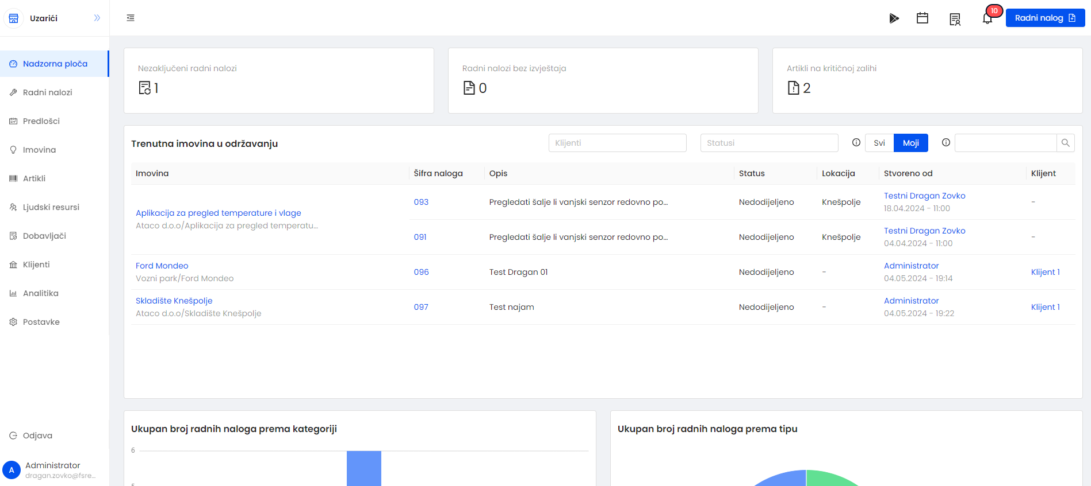

*Slika 1- Prikaz trenutne verzije Metrikona*

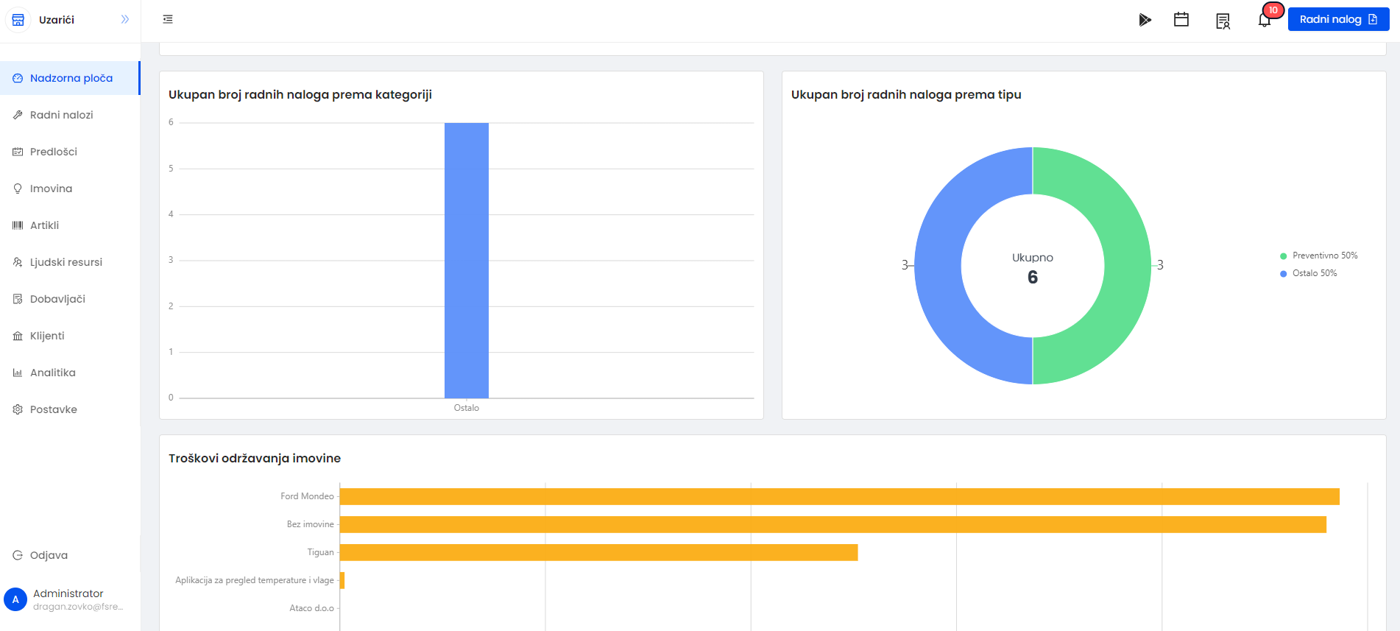

*Slika 2 - Prikaz trenutne verzije Metrikona*

Metrikon je jednostavan alat za organiziranje, optimizaciju i mjerenje aktivnosti održavanja. Omogućava praćenje radnih ranoga u stvarnom vremenu.

### Maintenance X

Maintenance X je softverski alat dizajniran za upravljanje i praćenje održavanja imovine u različitim industrijama. Ovaj softver pomaže organizacijama da efikasno planiraju, sprovode i prate aktivnosti održavanja, čime se povećava produktivnost i smanjuju troškovi povezani s kvarovima i zastojima.

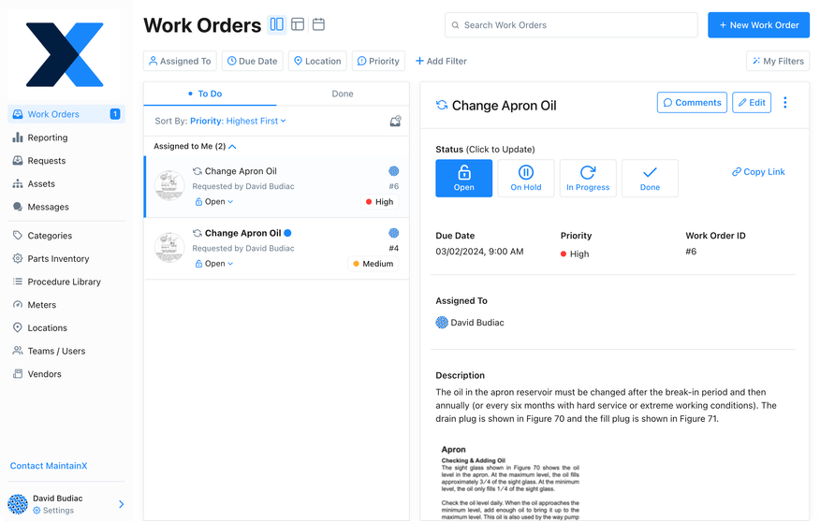

*Slika 3 - Maintenance X*

### Fiix

Fiix je napredni softver za upravljanje održavanjem imovine (CMMS - Computerized Maintenance Management System), dizajniran da pomaže organizacijama u planiranju, praćenju i optimizaciji aktivnosti održavanja. Njegova upotreba omogućava bolje upravljanje resursima, povećava produktivnost i smanjuje troškove povezane s održavanjem i kvarovima.

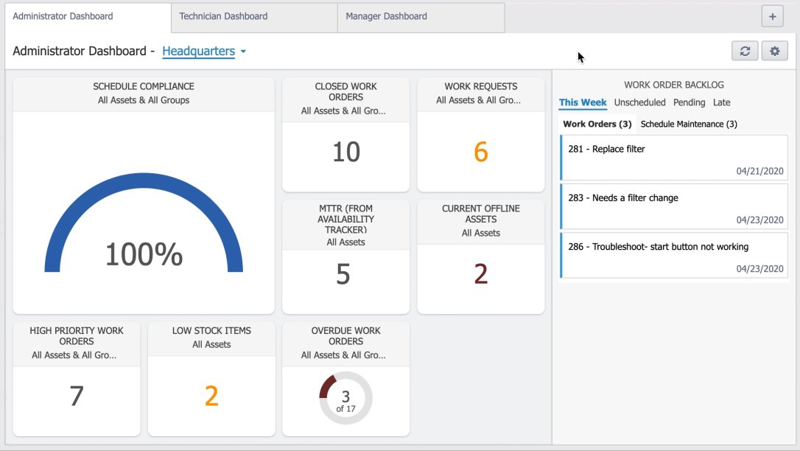

*Slika 4 - Fiix*

1. Model poslovnog procesa
   1. Dijagram konteksta

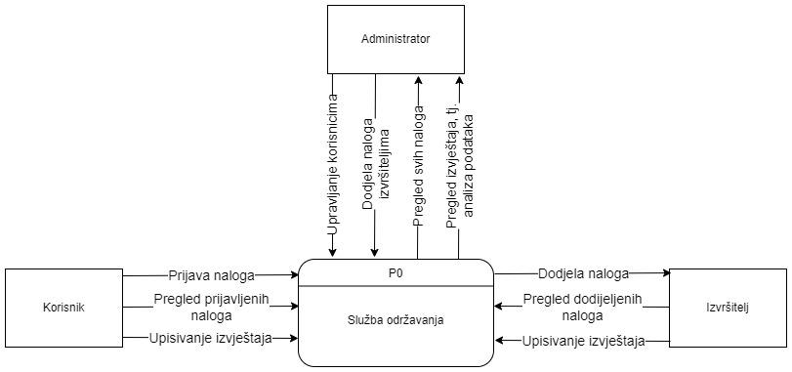

*Slika 5 - Dijagram konteksta*

* 1. Dijagram glavnih procesa

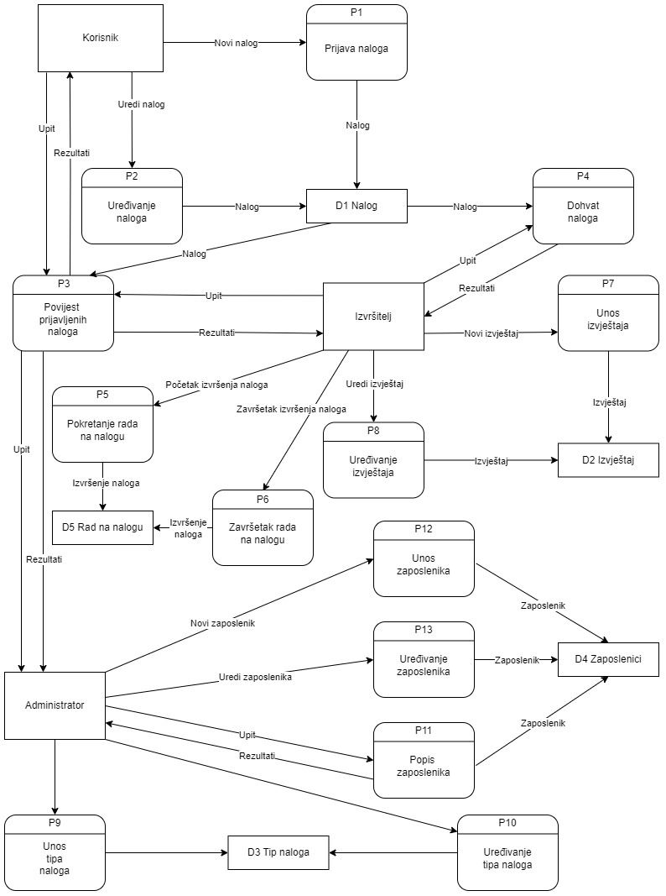

*Slika 6 - Dijagram glavnih procesa*

* 1. Detaljni dijagram (dohvat detaljnih informacija o nalogu)

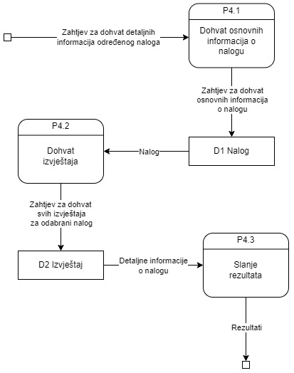

*Slika 7 - Detaljni dijagram za proces dohvata izdanja i pripadajućih članaka*

1. Model funkcija
   1. Dijagram dekompozicije funkcija

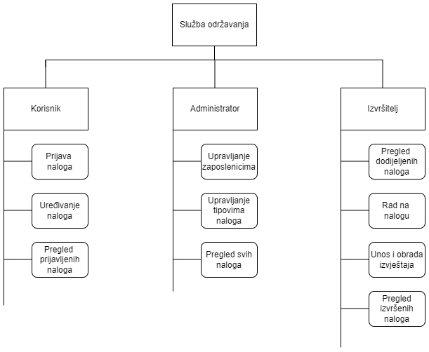

*Slika 8 - dijagram dekompozicije funkcija*

**Fakultet strojarstva, računarstva i elektrotehnike  
Projektiranje informacijskih sustava**

**Specifikacija dizajna:**

**Informacijski sustav za Službu održavanja fakulteta**

**Verzija:** 1.0

**Voditelj projekta:** Dragan Zovko

**Mostar, lipanj 2024**

Sadržaj:

1. Model podataka 3

1.1. Konceptualni model podataka 3

1.2. Logički model podataka 3

2. Objektni model 4

2.1. Dijagram aktivnosti 4

2.2. Dijagram slučajeva korištenja 5

2.3. CRC kartica visoke razine 6

3. Model arhitekture 7

3.1. Dijagram razreda (klasa) na temelju CRC kartica 7

3.2. Dijagram ugradnje 8

4. Prilozi 9

# Model podataka

* 1. Konceptualni model podataka

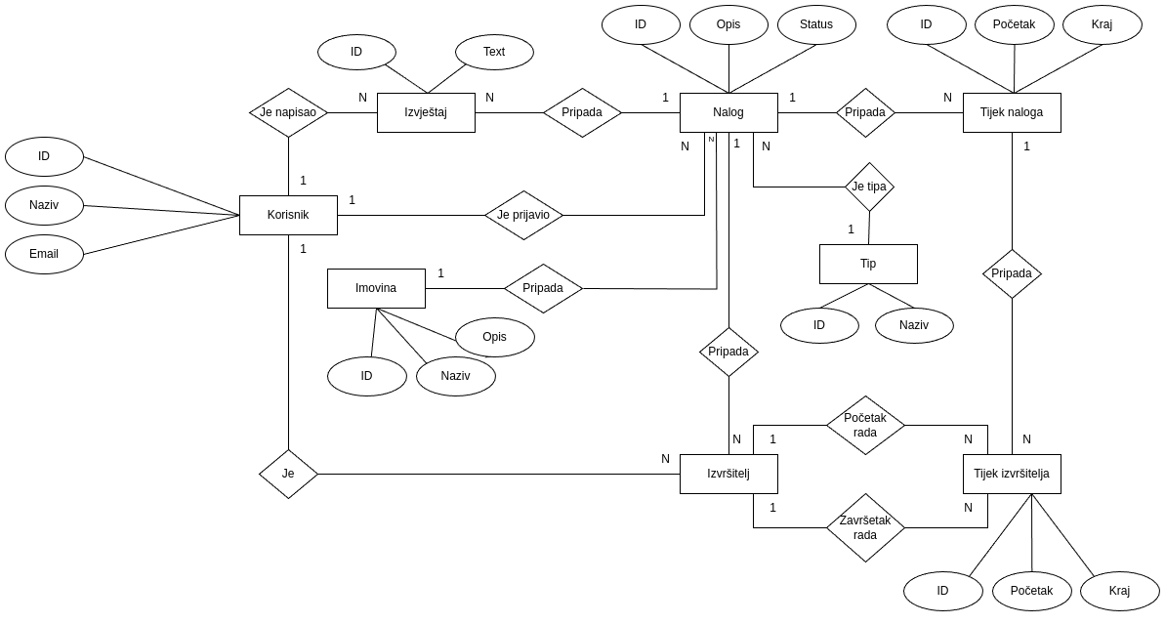

*Slika 1 - Konceptualni model podataka [1]*

* 1. Logički model podataka

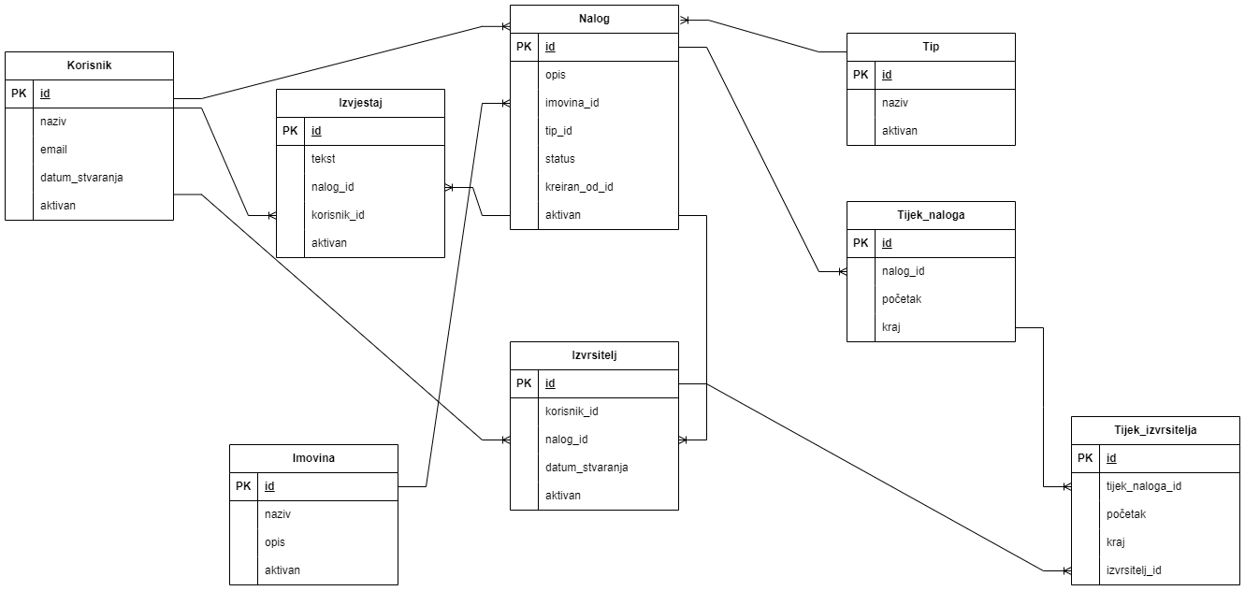

*Slika 2 - Logički model podataka [2]*

1. Objektni model
   1. Dijagram aktivnosti

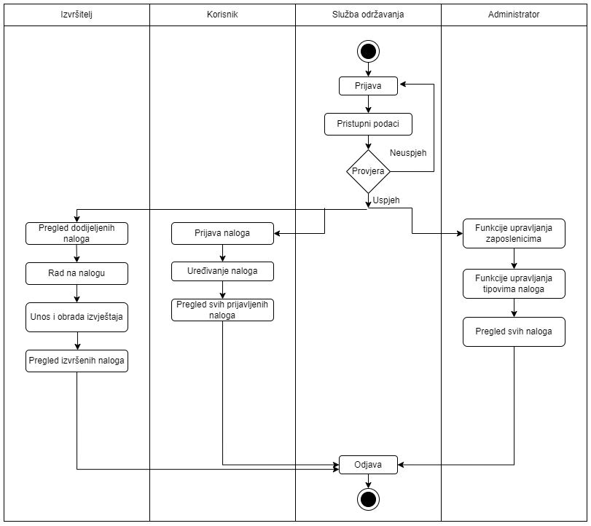

*Slika 3 - Dijagram aktivnosti [3]*

* 1. Dijagram slučajeva korištenja

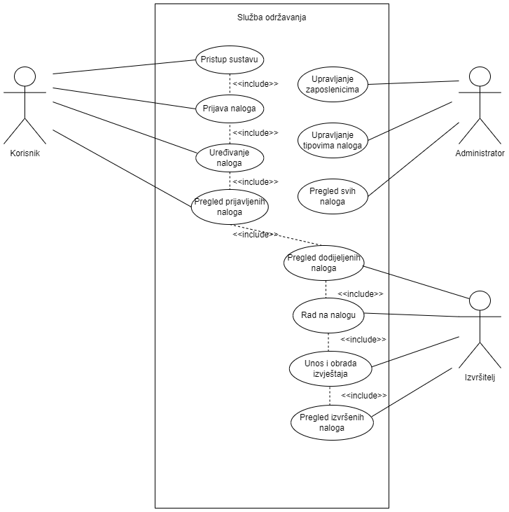

*Slika 4 - Dijagram slučajeva korištenja [4]*

* 1. CRC kartica visoke razine

|  |  |  |
| --- | --- | --- |
| **Razred** | **Odgovornost** | **Suradnici** |
| Imovina | Sadrži osnovne podatke o imovini |  |
| Korisnik | Sadrži osnovne podatke o korisniku |  |
| Nalog | Sadrži osnovne podatke o nalogu | Korisnik, Imovina, Tip |
| Izvještaj | Sadrži osnovne podatke o izvještajima | Nalog, Korisnik |
| Tijek naloga | Sadrži osnovne podatke o tijeku naloga | Nalog |
| Izvršitelj | Sadrži osnovne podatke o izvršitelju | Nalog, Korisnik |
| Tijek Izvršitelja | Sadrži osnovne podatke o tijeku izvršitelja | Izvršitelj, Tijek naloga |
| Tip naloga | Sadrži osnovne podatke o tipu naloga |  |

1. Model arhitekture
   1. Dijagram razreda (klasa) na temelju CRC kartica

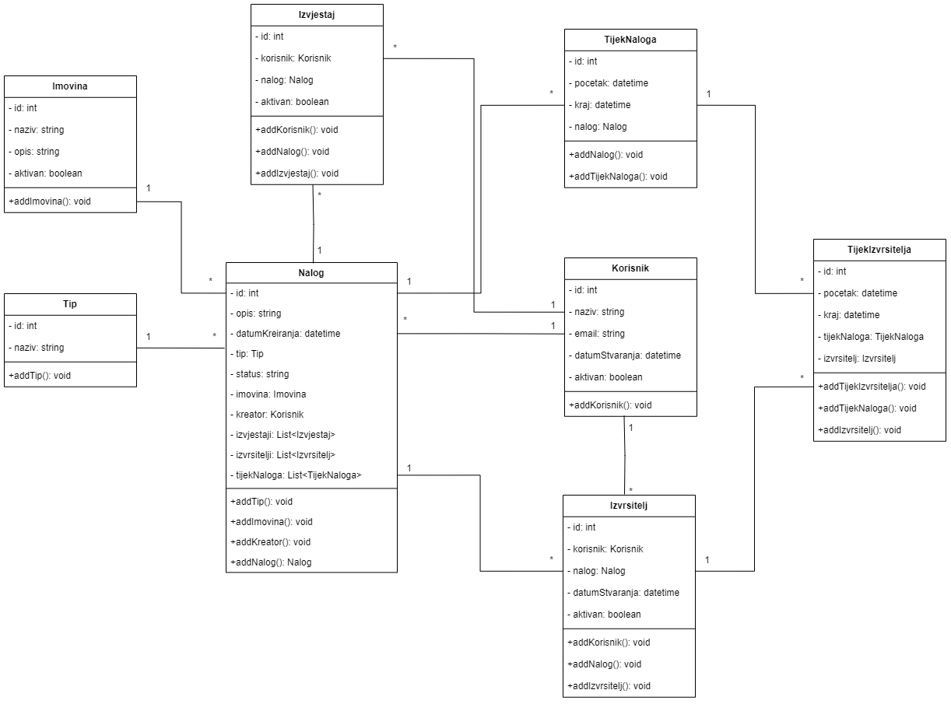

*Slika 5 - dijagram razreda (klasa) [5]*

* 1. Dijagram ugradnje

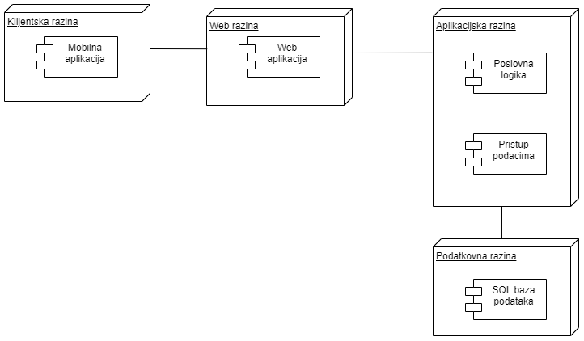

*Slika 6 - dijagram ugradnje [6]*

1. Prilozi

[1] Specifikacija dizajna/Model podataka/Konceptualni model podataka

[2] Specifikacija dizajna/Model podataka/Logički model podataka

[3] Specifikacija dizajna/Objektni model/Dijagram aktivnosti

[4] Specifikacija dizajna/Objektni model/Dijagram slučajeva korištenja

[5] Specifikacija dizajna/Model arhitekture/Dijagram razreda (klasa)

[6] Specifikacija dizajna/Model arhitekture/Dijagram ugradnje